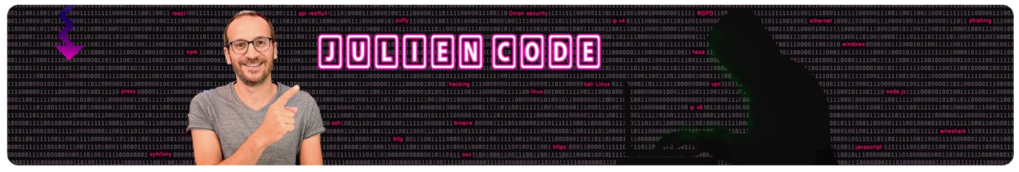

TP1 Mise en place d’un Service Node JS sur Debian 12 ou ultérieur.

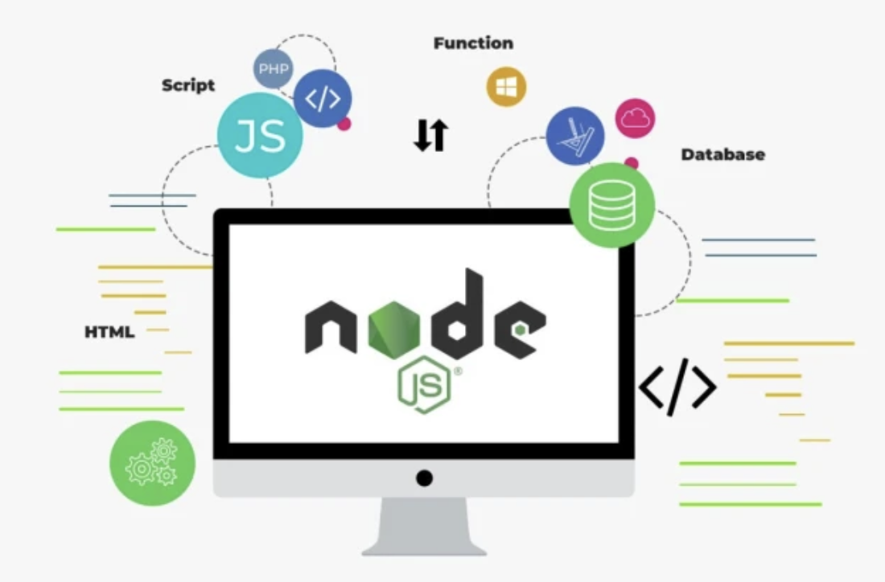

Partie 1 : Préparation de la VM.

Nous allons vérifier dans un premier temps que vos liens de source liste sont bon.

- Quel est la commande Linux pour changer de dossier ?
cd

Déplacer vous dans le dossier suivant : /etc/apt/

- Quel est la commande Linux pour modifier le contenu d’un fichier ?
Nano « nom_fichier »

Ouvrez le fichier suivant : /etc/apt/sources.list

Le fihcier doit essembler à cela :
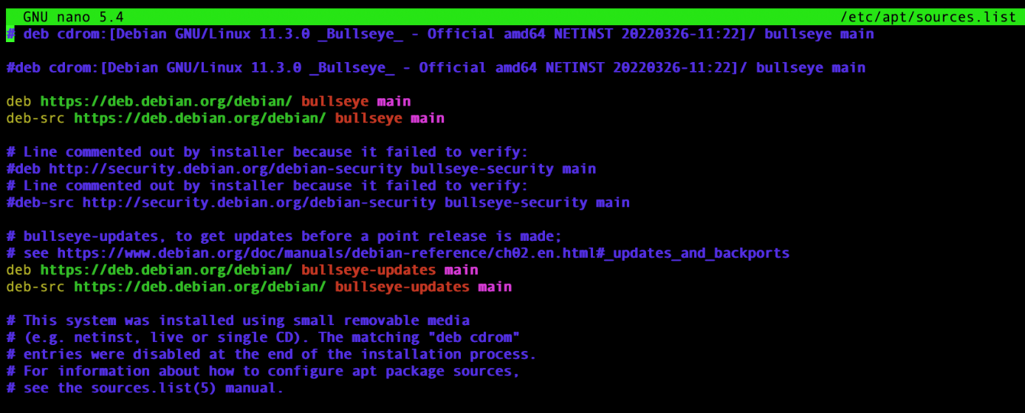

Modifier ce fichier pour bien avoir les liens en HTTPS et non http

Les liens pour debian 11 sont : bullseye
Les liens pour debian 12 sont : Bookworm

Vérifier ici https://wiki.debian.org/fr/SourcesList vos liens mais mettez tjs https et non http

Pour cette partie vous devez vous connectez en debian@debian# su – root

- Quel est la commande pour mettre à jour les paquets logiciels d’une distribution Debian ou Ubuntu ?
apt-get update

Exécutée cette commande pour mettre à jours la liste des paquets de votre debian.

- Quel est la commande pour mettre à jour les logiciels que vous avez déjà installé sur votre Debian
apt-get upgrade

Exécutée cette commande pour mettre à jours les paquets de votre debian.

Il y a une différence entre la question 3 et 4 , l’un met à jours la liste des paquets ( les logiciels disponibles sous debian ) , l’autre met à jours les logiciels qui sont installé sur votre système issu de la liste.

La commande pour installer node.js est la suivante : debian@debian# apt-get install nodejs

Exécutée cette commande pour installer node.js.
La commande pour installer npm est la suivante : debian@debian# apt-get install npm

Exécutée cette commande pour installer node.js.

Les commandes pour connaitres la version installé de nodejs et npm sont respectivement
debian@debian# node -v
et
debian@debian# npm -v

- Quel est votre version de node.js installé ? ( > v 12.22.12 )
V 20.19.6

- Quel est votre version de npm installé ? ( > 7.5.2 )
V 10.8.2

Partie 2 : Préparation de l’environnement de développement vsCode.

( vous pouvez utiliser un partage Samba pour ouvrir votre dossier et modifier votre code sur la VM depuis votre PC windows ).

Mais ici je vais vous montrer une option plus puissante que nous offre sftp. Pour que vscode se connecte dirrectement sur votre serveur en SSH.

Instaler l’extension Remote SSH

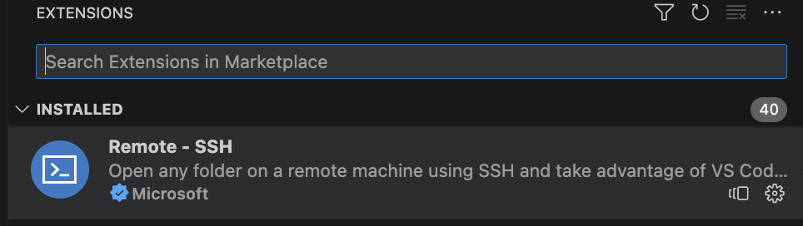

Il faudra surement redémarrer vscode

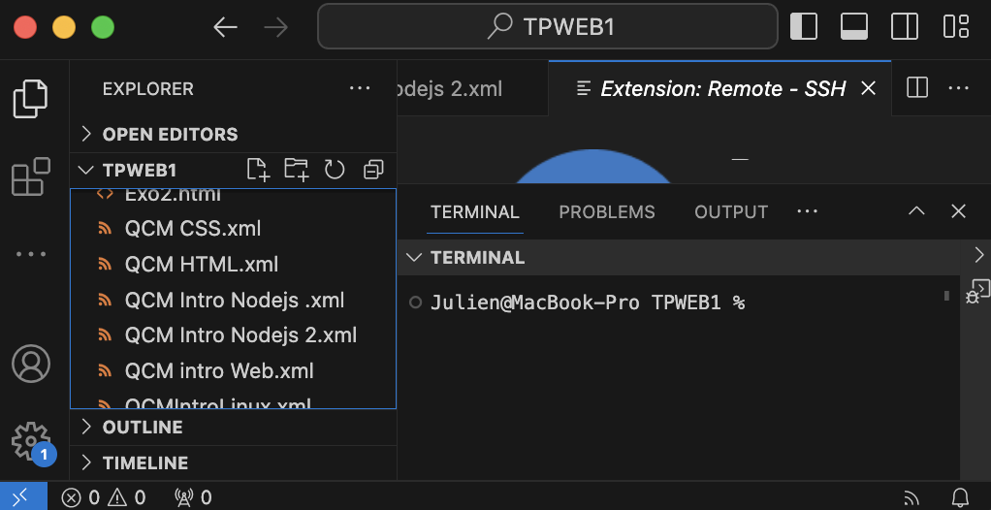

Cliquer sur ce symbole qui est le symbole des connexions distante.

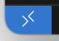 Cela ouvre l’invite de command en haut de vscode.

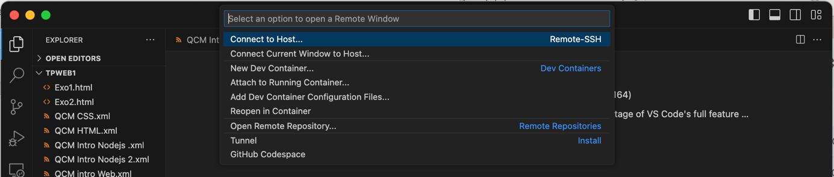

Cliquer sur Connect to host.

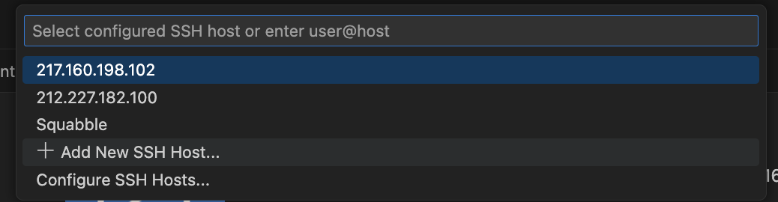
Pour se connecter à un nouveau server ssh il faut cliquer sur : Add New SSH Host sinon il faut choisir le nom de son ssh. Ici dans mon cas j’ai déjà 2 VM d’enregistré par leur IP.
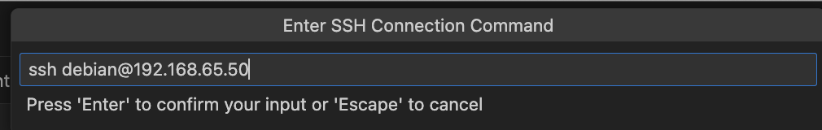

Entrer la commande suivante : ssh debian@ip

En bas de VS code il vous propose de modifier le fihcier de config
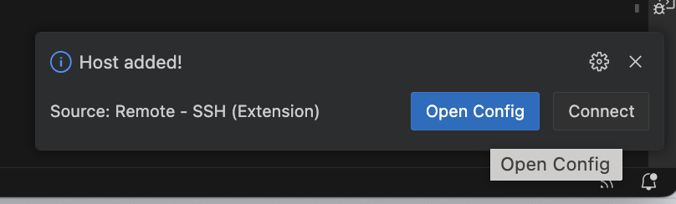

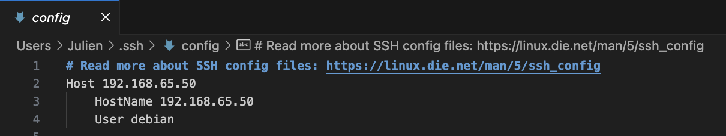

Une fois fini pour vous connectez vous faites

Cliquer sur Connect to host. Et vous choisissez votre ip. Il va vous demandez toujours dans la meme input de saisir votre mot de passe
Faites open folder et choisissez le répertoire de votre VM /home/debian

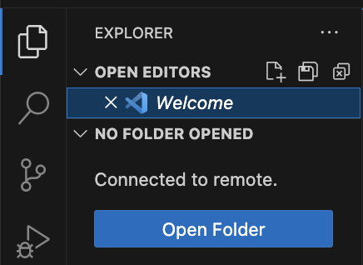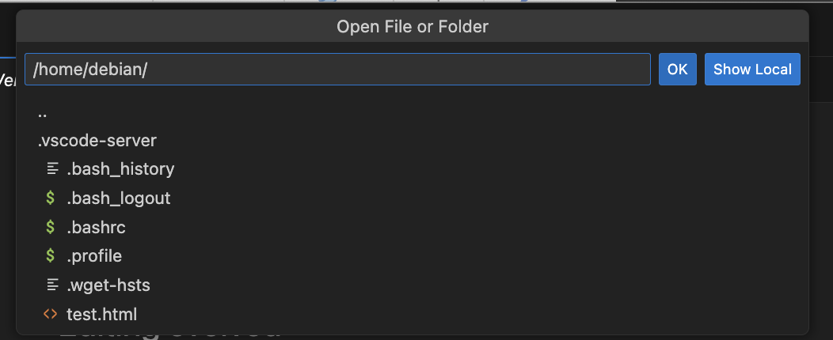
En ce connectant avec le user Debian vous n’avez accès qu’au dossier /home/debian

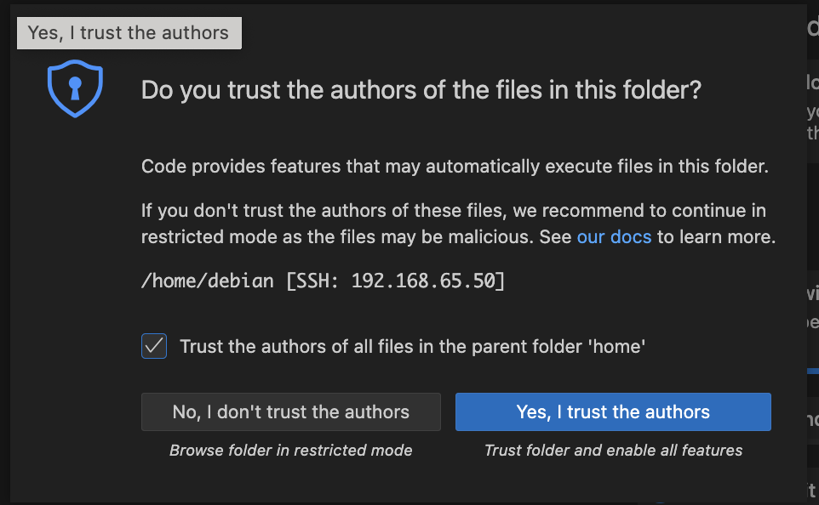

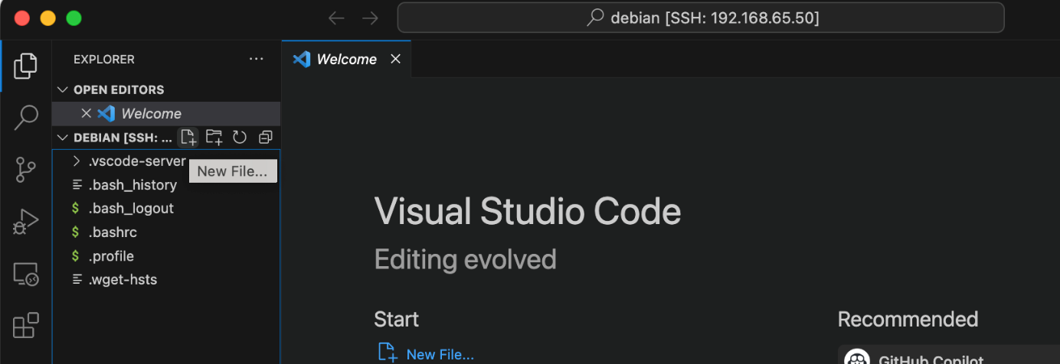
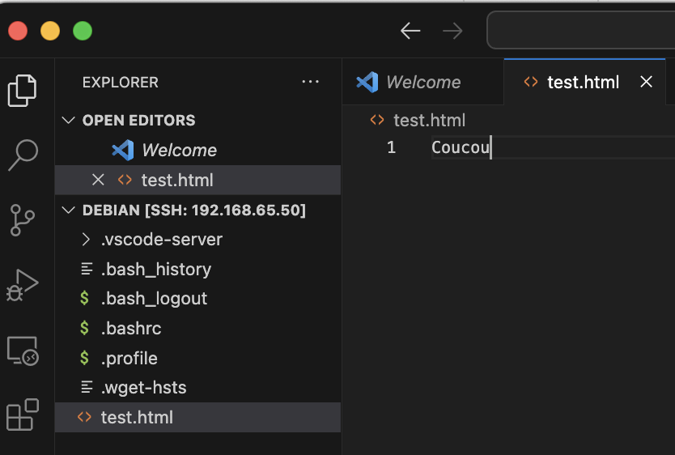
Je créer un fichier test.html ( ici je suis dans le repertoire /home/debian et non /var/www/hml je ne peux donc pas afficher le site via apache2 mais je vais vérifier dans mon répertoire local

Cd /home/debian

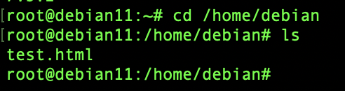

Du coté de ma VM je suis bien en train de créer un fichier test.html dans le dossier debian.

Partie 3 : Création du dossier de projet server-web

Si vous etes connecté en ssh avec vscode vous pouvez ouvrir un terminal , celui-ci sera automatiquement connecté en ssh à debian

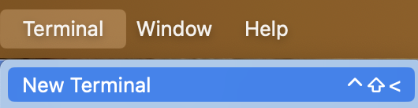

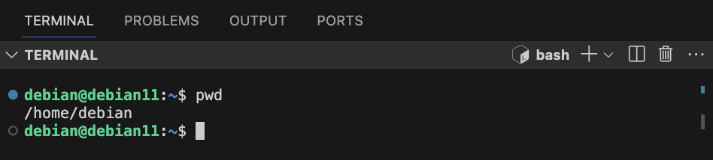

Sinon il faut passer par putty pour vous connecter à votre VM en ssh.

Pour créer un nouveau projet il faut créer un dossier .

- Quel est la commande pour créer un dossier ?
Mkdir « nom_dossier »

Exécutée cette commande pour créer un dossier « serverweb »

- Quel est la commande pour lister la liste des dossier et fichier ?
ls

Déplacez-vous dans le dossier /home/debian/serverweb. Le dossier est

- Quel est la commande pour afficher le chemin du dossier où l’on se trouve ?
pwd

Exécutée cette commande pour vérifier que vous êtes bien ici : 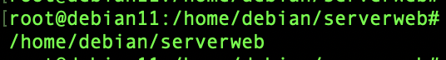

- Quel est la commande pour vérifier les droits du dossier serverweb ?
ls-l

Si vous avez créer votre dossier en su – root , le propriétaire sera le user root et du coup le user debian ne pourra pas avoir accès . il faut modifier les droits pour autoriser tous le monde sur le dossier serverweb.

- Quel est la commande pour attribuer tous les droits du dossier serverweb ?
chmod 777 –R serverweb

Exécutée cette commande en su – sur le bon dossier car il n’est pas possible d’utiliser chmod avec le user debian

Vérifier avec la commande ls – l que vous avez bien les droits suivants :

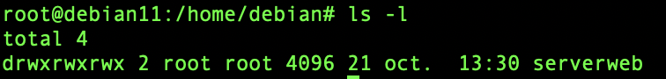

Si vous n’avez pas ces droits rwx rwx rwx sur le dossier serverweb alors npm n’arrivera pas à créer votre projet

La commande pour initialiser un projet nodejs est la suivante : debian@debian# npm init

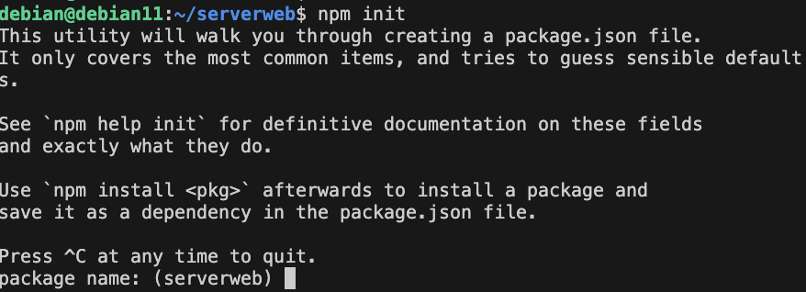

Le système commence à vous poser des questions voici les réponses à apporter :
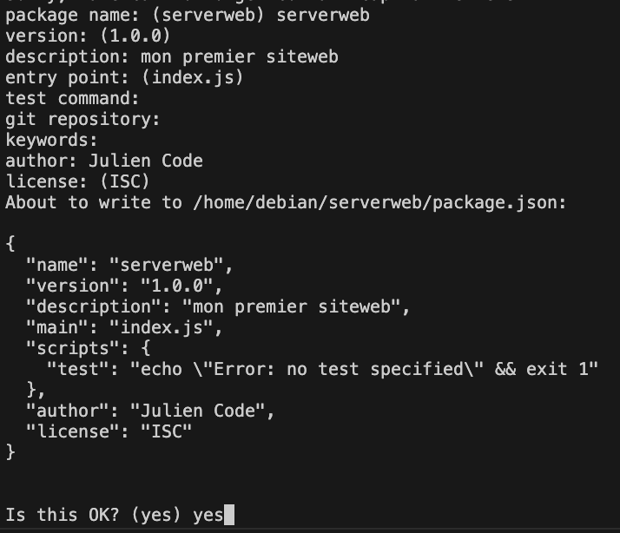
Vous pouvez appuyer sur enter sans réponse pour certaine question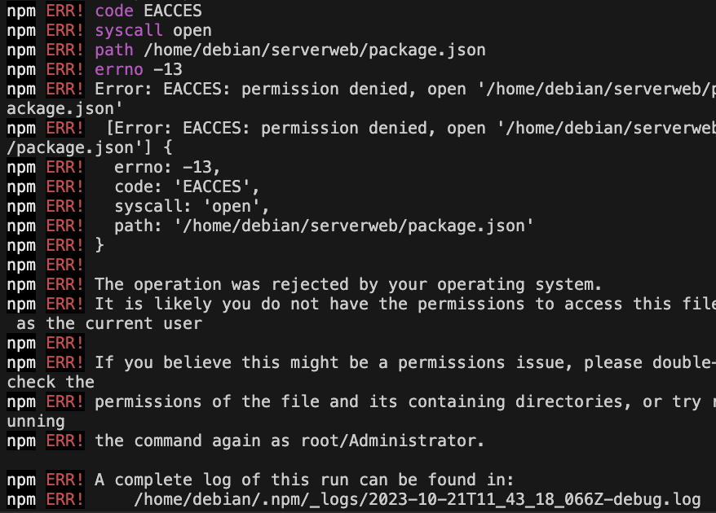
Si vous avez cela ce n’est pas bon

Si tout c’est bien passé vous avez ceci :
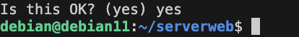

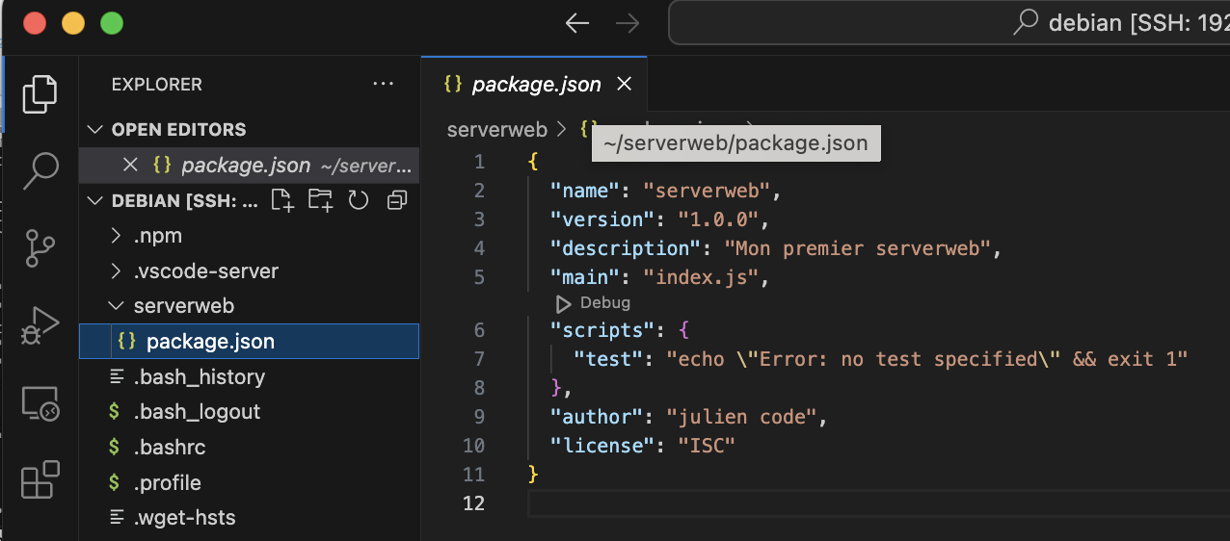
Un fihcier package.json a été créer dans votre dossier serverweb avec vos paramétrages.

Partie 3 : Création du fichier server.js

Afin de facilité la gestion de notre serverweb on va utiliser une librairie bien connu qui se nomme « Express » que nous verrons dans un prochain cours. Nous allons ici juste l’intaller , l’utiliser dans notre server pour répondre à une requete http. Nous expliqueraons plus tard comment express fonctionne.

Dans l’univers js et node.js une librairie est souvent appelé un module.

Pour installer le module express voici la commande :

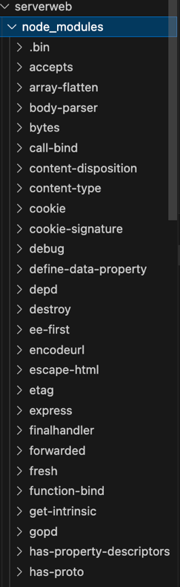
debian@debian11:~/serverweb$ npm install express

Il faut bien sur exécuter la commande toujours dans le dossier serverweb du nom de notre projet. Sinon le module ne sera pas pris en compte

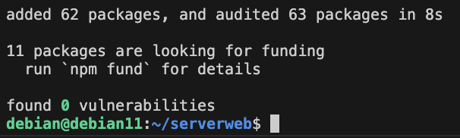 si tout ce passe bien nous n’avons pas d’erreur.

Express à installer un paquet de packages ici 62 qu’on retrouve toujours dans un dossier node_modules --------------------------------------------------

Pour créer l’application serveur en node.js nous allons maintenant créer un fichier qui s’appelera « server.js »

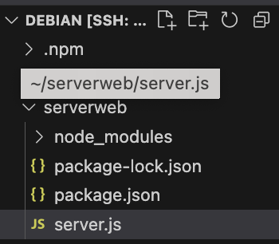

voici le contenu du code.

const express = require('express');
const app = express();
const port = 80; // Le port sur lequel votre serveur écoutera

// Route d'exemple
app.get('/', (req, res) => {
res.send('Bonjour, ceci est un serveur web simple en utilisant Node.js et Express.js');
});

// Démarrer le serveur
app.listen(port, () => {
console.log(`Le serveur est en écoute sur le port ${port}`);
});

Pour lancer son server il faut faire la commande suivante :

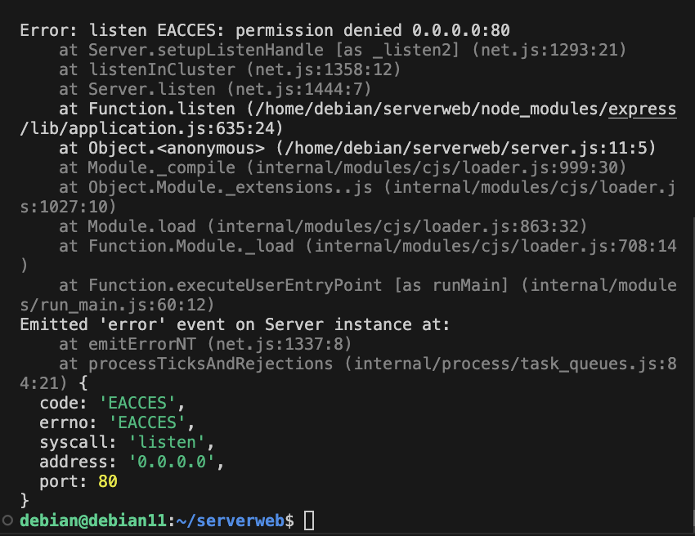

- Dans notre exemple le server n’arrive pas à se lancer , en lisant les Error ci-dessus. Quel peut être la raison de cette accès denied ? Comment modifier le code pour que le server démarre ? quel autre service doit on éteindre pour démarrer notre server ?

L'erreur EACCES sur le port 80 est due au fait que ce port est privilégié (inférieur à 1024) et son accès est réservé à l'utilisateur root. Pour démarrer votre serveur sans droits d'administrateur, la solution la plus simple est de modifier le port d'écoute dans votre code (par exemple, vers le port 3000). Il n'est pas nécessaire d'éteindre un autre service, à moins que vous ne deviez absolument utiliser le port 80, qui pourrait être occupé par un serveur comme Nginx ou Apache.

- Une fois votre server lancer , quel est l’adresse et le port que vous devez rentrer dans votre navigateur pour afficher la page de votre site web ?

172.29.19.18 :80

Si vous avez ceci , alors ce TP est terminé , sinon il faut trouver la solution

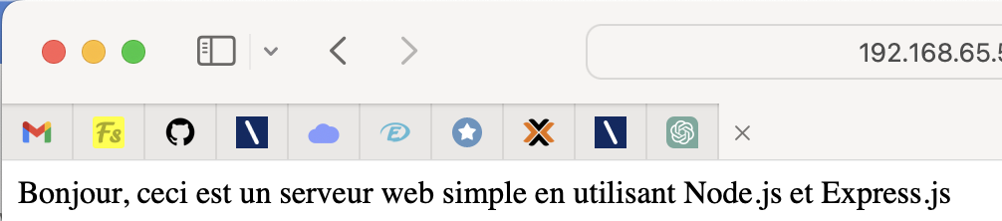

Hacking master

Modifier le code pour simuler un retour HTML d’une page d’erreur appache. Ainsi vous ferais croire que vous êtes un server apache alors que non.
